M 3: Erläuterung der Variablen-Kontroll-Strategie

Folien der Präsentation | Anmerkungen
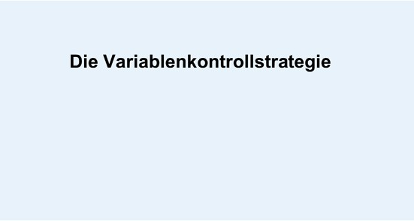 | Begrüßung
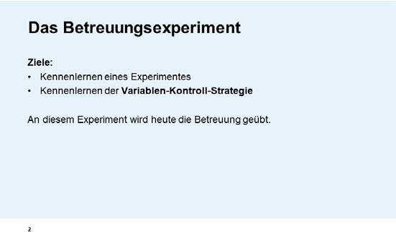 | Was sind „aussagekräftige“ Experimente? Experimente, die Schlussfolgerungen erlauben.  Plenumsfrage: Wie bringt man eine Glühlampe zum Leuchten?  Erwartete Antwort: Spannungsquelle, Kabel, Glühlampe;  Ergänzung: Wir haben eine Batterie.
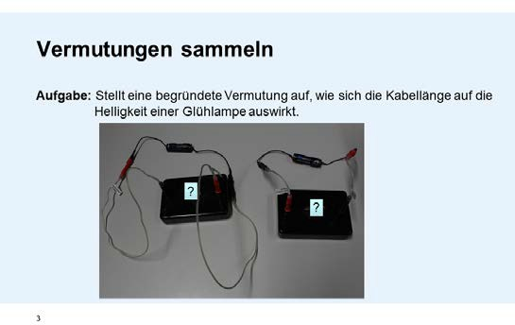 | Arbeitsauftrag für eine Plenumsdiskussion: Stellt eine begründete Vermutung auf, wie sich die Kabellänge auf die Helligkeit einer Glühlampe auswirkt (Vermutungen unkommentiert lassen).  Demonstrationsexperiment:  - Kabel zeigen; Rechts: Konstantan, Länge = 15 cm, Dicke = 0,2 mm; Links: Kupfer, Länge = 45 cm, Dicke = 0,4 mm (Nur Längenunterschied ist offensichtlich)  - Experiment vorführen; Beobachtung: Die Lampe mit längeren Kabeln leuchtet heller.  Plenumsfrage: Woran könnte das liegen? (ggf. Batterie und Lampe tauschen)
Ergänzung: Ggf. andere Kabeleigenschaften nennen (unterschiedliches Material) Überleitung:
- Das Experiment war nicht aussagekräftig.
- Ein aussagekräftiges Experiment wird benötigt.
- An diesem Beispielexperiment wird veranschaulicht: Was heißt
„aussagekräftig“?
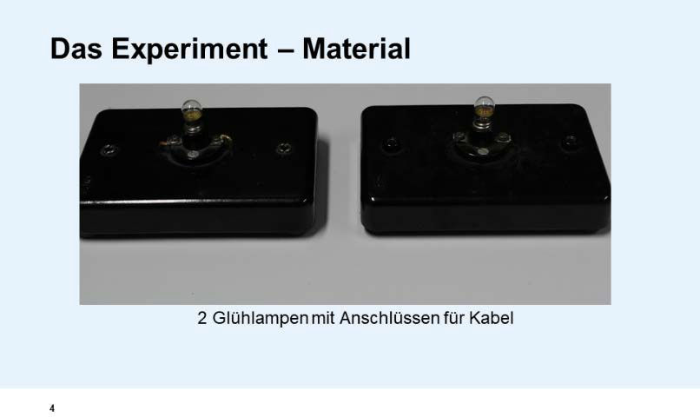

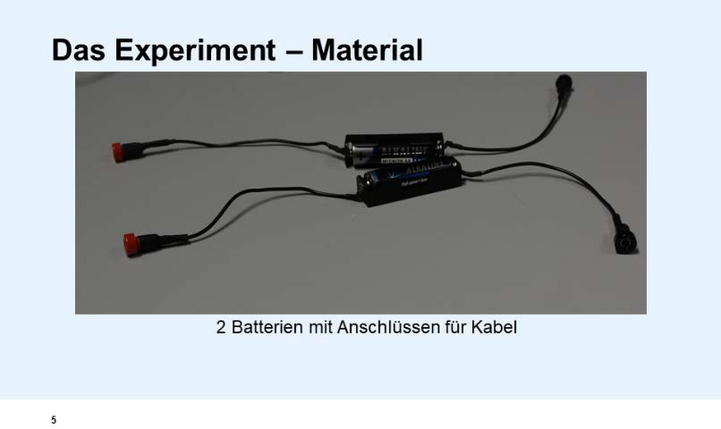
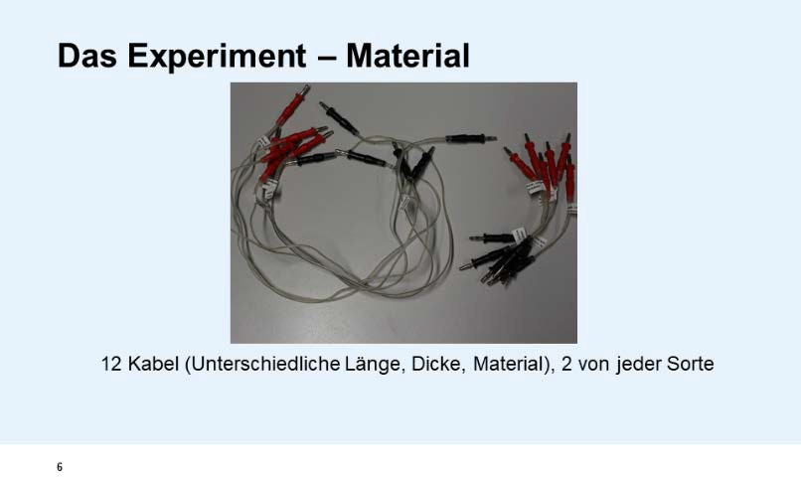

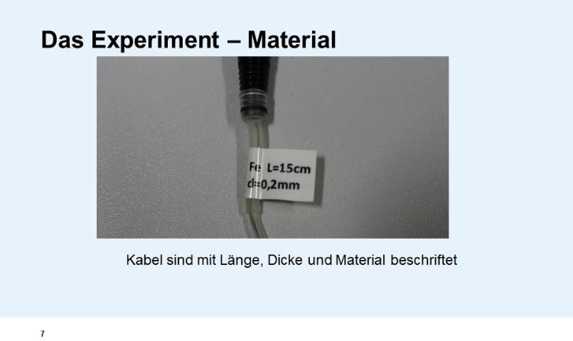
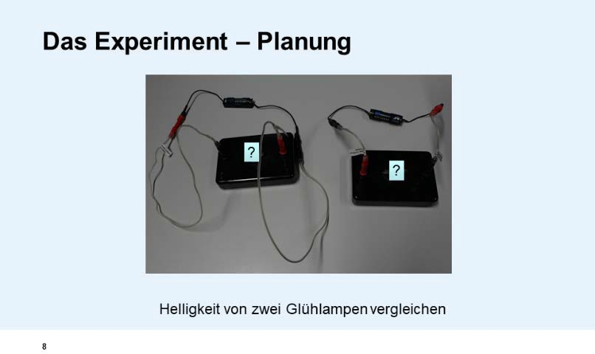

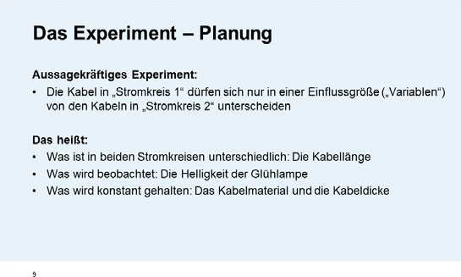

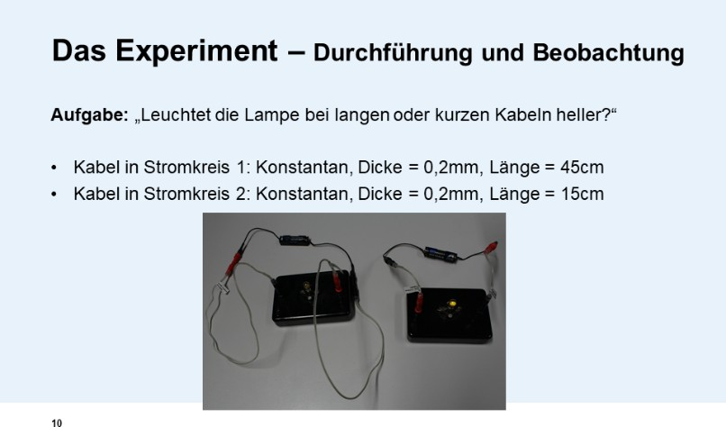

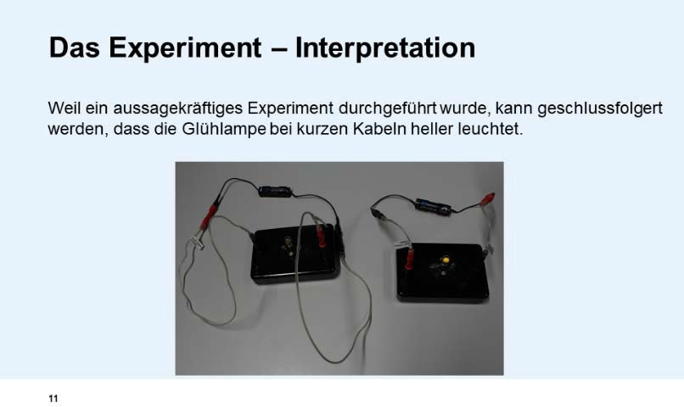
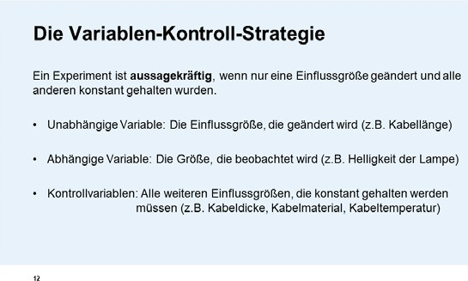

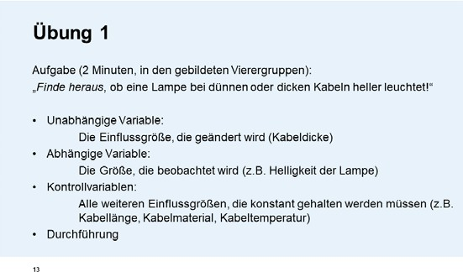 | Arbeitsauftrag: Diskutiert zwei Minuten in den gebildeten Vierergruppen: Was ist die unabhängige Variable, was die abhängige Variable und was die Kontrollvariablen des Experimentes, bei dem man untersucht, ob eine Lampe bei dünnen oder dicken Kabeln heller leuchtet?  (2 Minuten warten)  (Plenumsgespräch, nacheinander, Antworten einblenden)  (Durchführung besprechen)
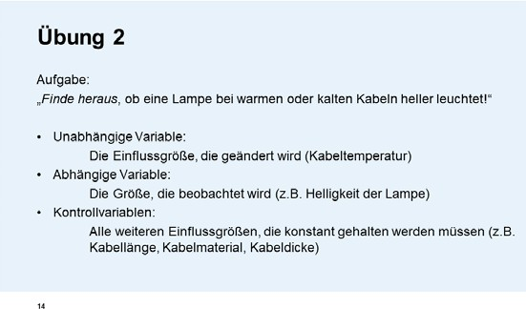 | (Plenumsgespräch)
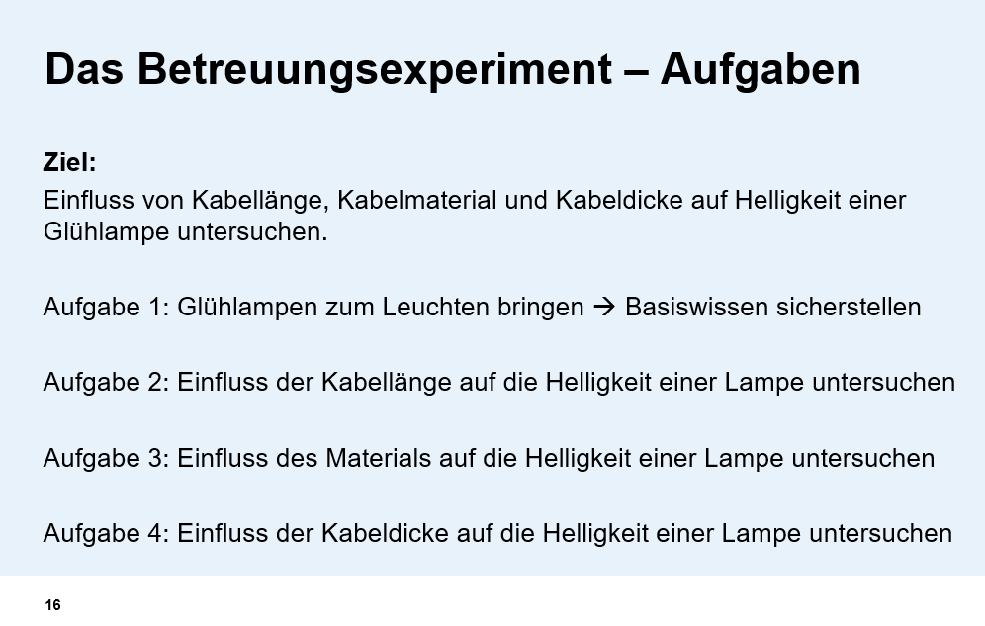 | Das Betreuungsexperiment, um das es geht, hat diese vier verschiedenen Aufgabenformate.

